|  |  |  |
| --- | --- | --- |
| **COLEGIO MANUELA BELTRÁN** | | |
| ÁREA: Matemáticas | | GRADO: 8° |
| DOCENTE: Carlos Andrés Niño Merlo | | |
| **Tema:** Trinomio cuadrado perfecto por adición y sustracción. | **Indicadores de desempeño:**  Identifica y aplica los conceptos de trinomio cuadrado perfecto por adición y sustracción.  -Identifica y aplica el trinomio cuadrado perfecto por adición y sustracción en situaciones del contexto. | |



Actividad 1

Resuelve los siguientes ejercicios del caso V

a) a 4 + a2 + 1

b) m4 + m2n 2 + n4

c) x 8 + 3x4 + 4



Actividad 2

Factorizar las siguientes expresiones:

**12)  **



Actividad 3

Factorice, si es posible.

1. 9𝑥 8 − 20𝑥 4𝑦 2 + 16𝑦 4 =

2. 4𝑞 4 − 36𝑏 2𝑞 2 + 25𝑏 4 =

3. 𝑚4𝑛 8𝑝 4 − 𝑚2𝑛 4𝑝 2𝑞 4𝑥 2 + 𝑞 8𝑥=



Actividad 4

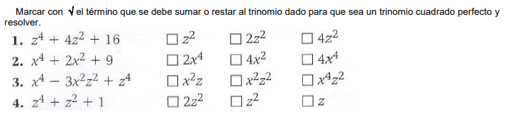



Actividad 5

